Лабораторная работа №5

Модель эпидемии (SIR)

Эспиноса Василита Кристина Микаела

Содержание

Список иллюстраций

Список таблиц

# Цель работы

Построить модель SIR в xcos и OpenModelica.

# Задание

* Реализовать модель SIR в в xcos;
* Реализовать модель SIR с помощью блока Modelica в в xcos;
* Реализовать модель SIR в OpenModelica;
* Реализовать модель SIR с учётом процесса рождения / гибели особей в xcos (в том числе и с использованием блока Modelica), а также в OpenModelica;
* Построить графики эпидемического порога при различных значениях параметров модели (в частности изменяя параметр μ); -Сделать анализ полученных графиков в зависимости от выбранных значений параметров модели.

# Выполнение лабораторной работы

Задача о распространении эпидемии описывается системой дифференциальных уравнений:

$$\begin{matrix}\dot{s} & =−βs\left(t\right)i\left(t\right) \\ \dot{i} & =βs\left(t\right)i\left(t\right)−νi\left(t\right) \\ \dot{r} & =νi\left(t\right)\end{matrix}$$

где β – скорость заражения, ν– скорость выздоровления.

# Реализация модели в xcos

Зафиксируем начальные данные: β = 1, ν= 0.3, s(0)=0.999, i(0)=0.001, r(0)=0

В меню Моделирование, Установить контекст зададим значения переменных β и ν

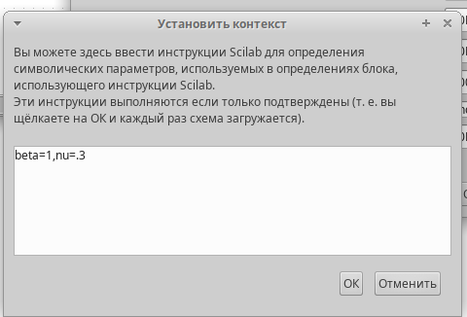

Для реализации модели будем использовать следующие блоки:

* CLOCK_c – запуск часов модельного времени;
* CSCOPE – регистрирующее устройство для построения графика;
* TEXT_f – задаёт текст примечаний;
* MUX – мультиплексер, позволяющий в данном случае вывести на графике сразу несколько кривых;
* INTEGRAL_m – блок интегрирования;
* GAINBLK_f – в данном случае позволяет задать значения коэффициентов β и ν;
* SUMMATION – блок суммирования;
* PROD_f – поэлементное произведение двух векторов на входе блока.

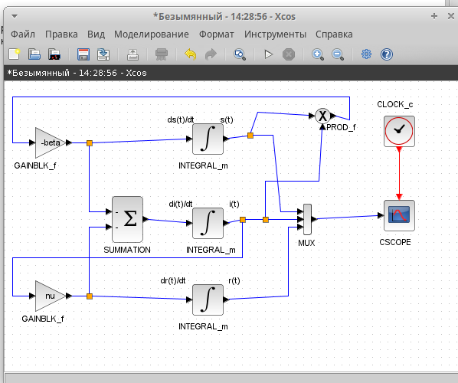

В параметрах верхнего и среднего блока интегрирования необходимо задать начальные значения:

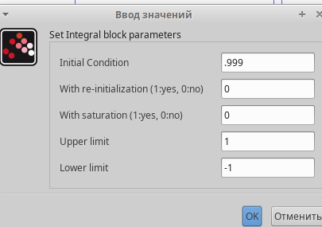

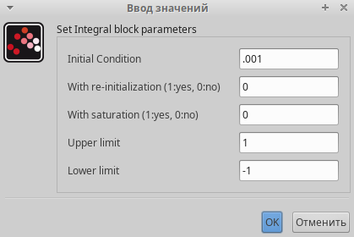

В меню Моделирование, Установка зададим конечное время интегрирования, равным времени моделирования, в данном случае 30

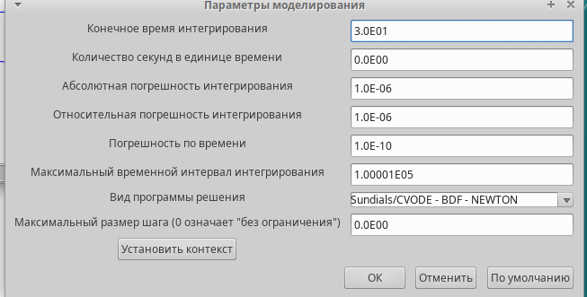

Результат моделирования представлен на рисунке

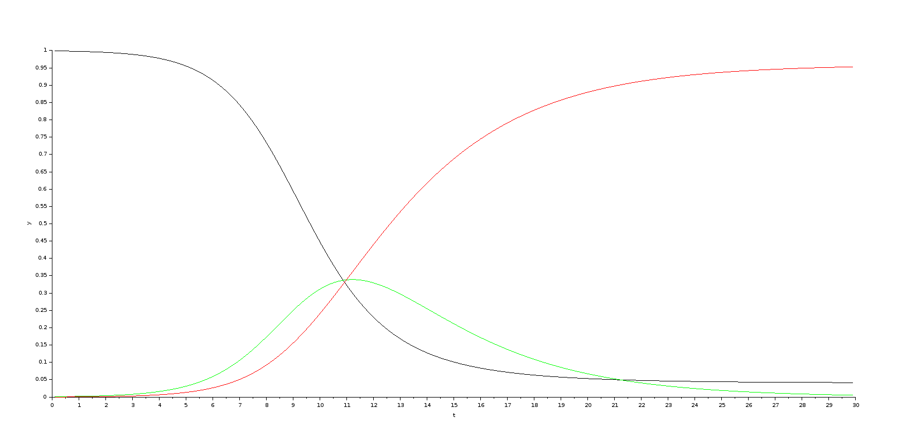

# Реализовать модель SIR с помощью блока Modelica в в xcos;

Готовая модель SIR представлена на рис Для реализации модели (5.1) с помощью языка Modelica помимо блоков CLOCK_c, CSCOPE, TEXT_f и MUX требуются блоки CONST_m — задаёт константу; MBLOCK (Modelica generic) — блок реализации кода на языке Modelica. Задаём значения переменных β и ν

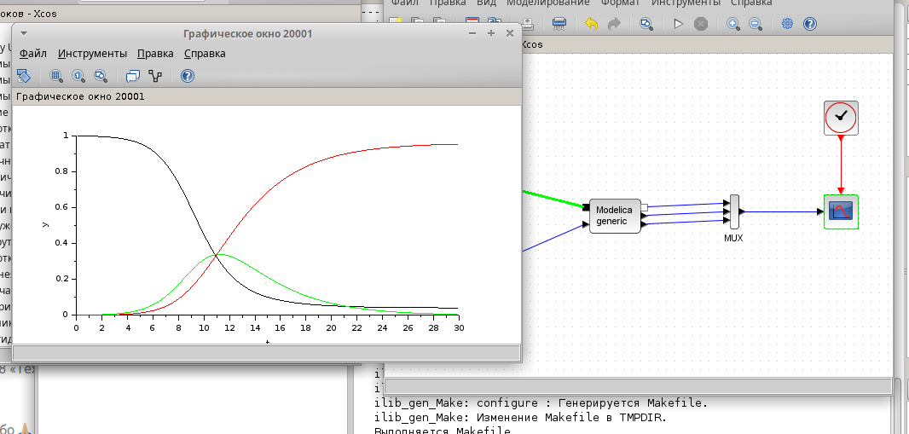

Параметры блока Modelica:

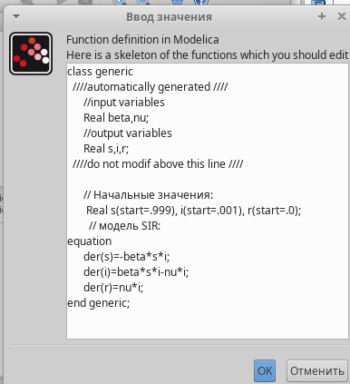

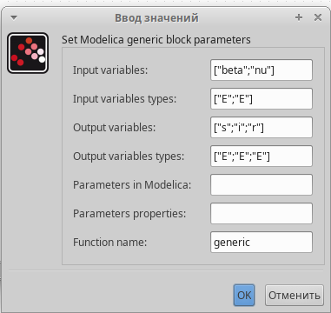

# Упражнение

В качестве упражнения нам надо построить модель SIR на OpenModelica.

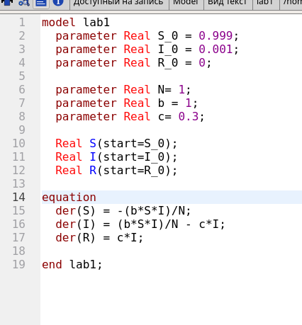

задав конечное время 30 с, В результате получаем следующий график

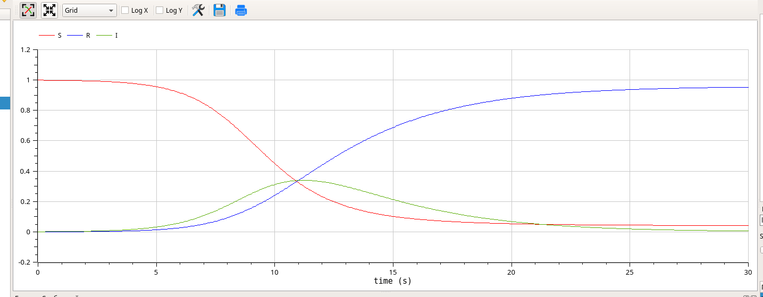

# Задание для самостоятельного выполнения

Предположим, что в модели SIR учитываются демографические процессы, в частности, что смертность в популяции полностью уравновешивает рождаемость, а все рожденные индивидуумы появляются на свет абсолютно здоровыми. Тогда получим следующую систему уравнений:

$$\begin{matrix}\dot{s} & =−βs\left(t\right)i\left(t\right)+μ\left(N−s\left(t\right)\right) \\ \dot{i} & =βs\left(t\right)i\left(t\right)−νi\left(t\right)−μi\left(t\right) \\ \dot{r} & =νi\left(t\right)−μr\left(t\right)\end{matrix}$$

где μ — константа, которая равна коэффициенту смертности и рождаемости.

Pеализуем модель SIR с учетом демографических процессов в xcos с помощью блоков Modelica

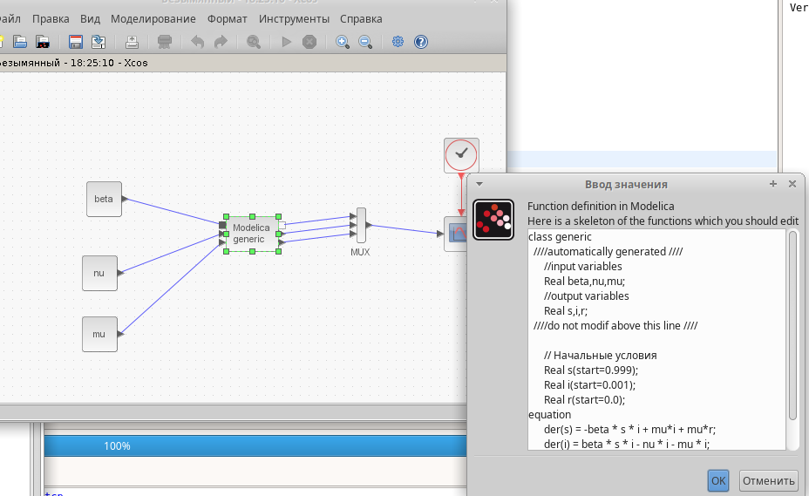

В результате получаем следующий график

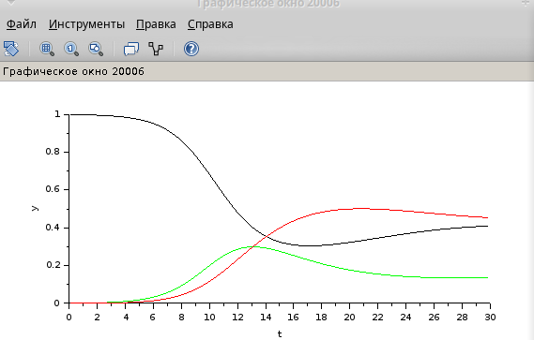

Реализуем модель SIR с учетом демографических процессов на OpenModelica.

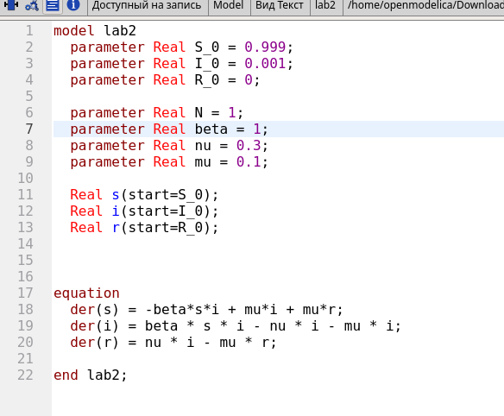

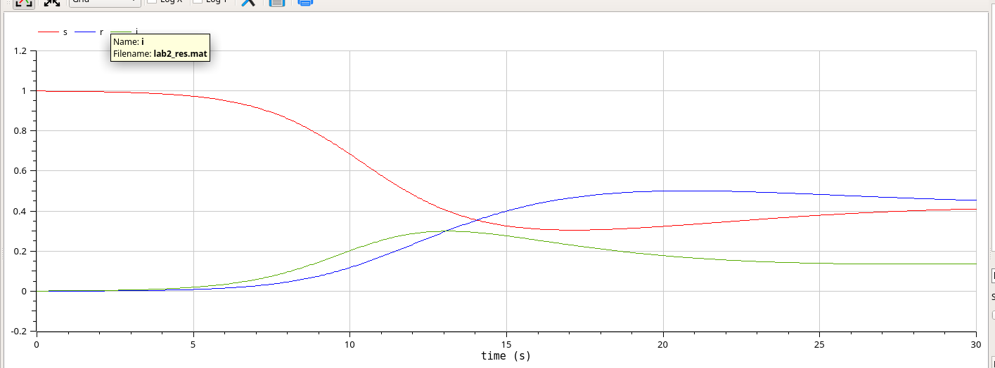

# Выводы

В процессе выполнения данной лабораторной работы была построена модель SIR в xcos и OpenModelica.

# Список литературы